Практична робота № 11-15
Тема: Mini-Backend “TaskHub”
Технологічний стек: Node.js, Express MySQL, Jest
1) База даних (MySQL) через ORM*
Таблиці (мінімум 3):
- users (id, name, email)
- tasks (id, title, description, status, priority, userId, createdAt)
- attachments (id, taskId, filename, path, mimetype, size)
Звʼязки:
- user 1—N tasks
- task 1—N attachments
2) REST API
- POST /auth/register (або просто POST /users)
- POST /tasks
- GET /tasks (з фільтрами + сортуванням)
- GET /tasks/:id
- PATCH /tasks/:id
- DELETE /tasks/:id
- POST /tasks/:id/attachments (upload 1–3 файли)
- GET /tasks/:id/attachments (список)
3) Фільтрація/сортування/пагінація
Параметри:
- status=open|done
- priority=1..5
- search=... (по title/description)
- sort=createdAt|priority
- order=asc|desc
- page, limit
4) Валідація + помилки
- Zod* або Joi*
- Єдиний middleware для error handling
- Коректні статус-коди: 400/404/201/200
5) Тести (Jest)
- Unit: сервіс задач (create/update/filter)

Хід роботи:
Крок 1. Ініціалізація проєкту та налаштування бази даних.
Спочатку я ініціалізував порожній Node.js проєкт за допомогою npm init та встановив необхідні залежності: express, sequelize, mysql2, zod, multer, dotenv, а також jest для тестування. В якості ORM обрав Sequelize для зручної роботи з базою даних MySQL, налаштував підключення через файл оточення .env.
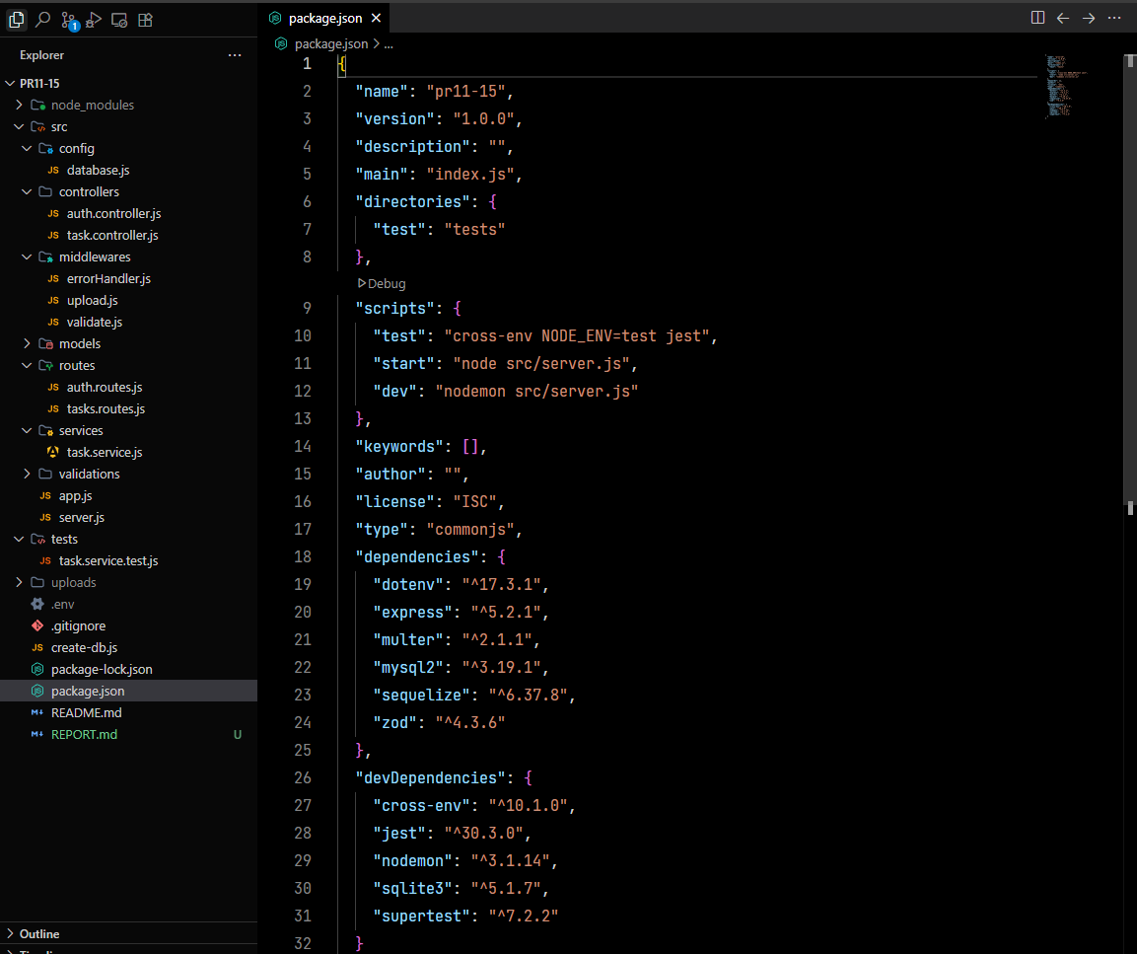
Рис. 1. Файл package.json зі списком встановлених залежностей
Окремо описав три таблиці у вигляді моделей:
- User: поля id, name, email;
- Task: поля id, title, description, status (open/done), priority (від 1 до 5) userId, createdAt;
- Attachment: поля id, taskId, filename, path, mimetype, size.

Налаштував зв'язки між таблицями: один користувач може мати багато завдань (1-N), а одне завдання може мати багато прикріплених файлів (1-N).

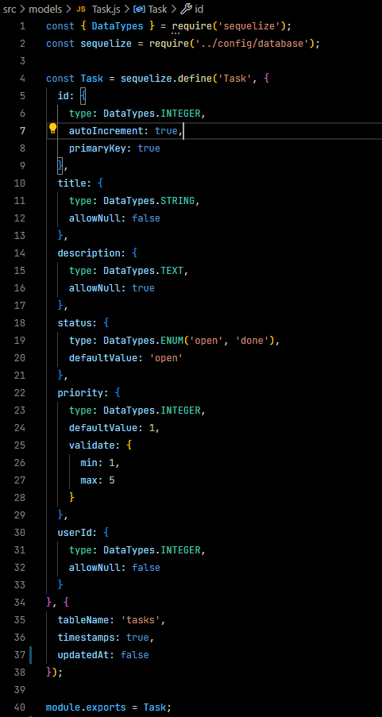

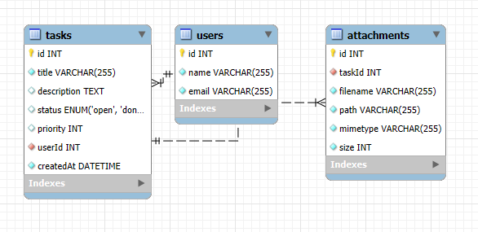
Крок 2. Налаштування Node.js сервера та підключення до БД
Ініціалізовано проєкт Node.js, встановлено пакети express, mysql2, cors. Створено файл server.js для запуску сервера та services/db.js для підключення до MySQL.

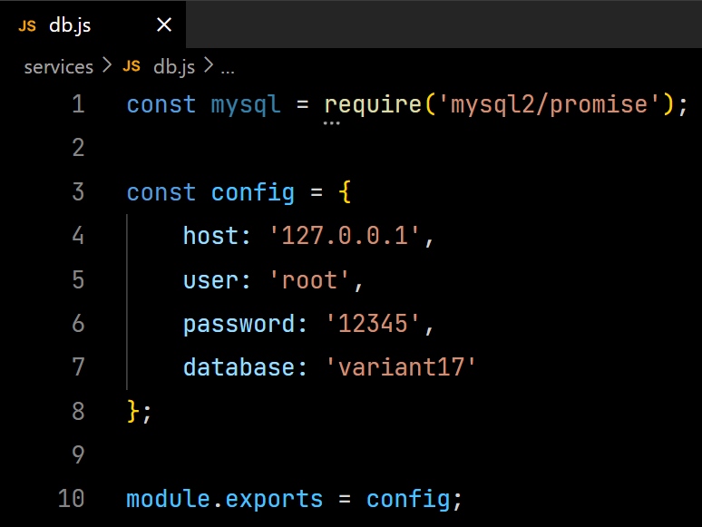4
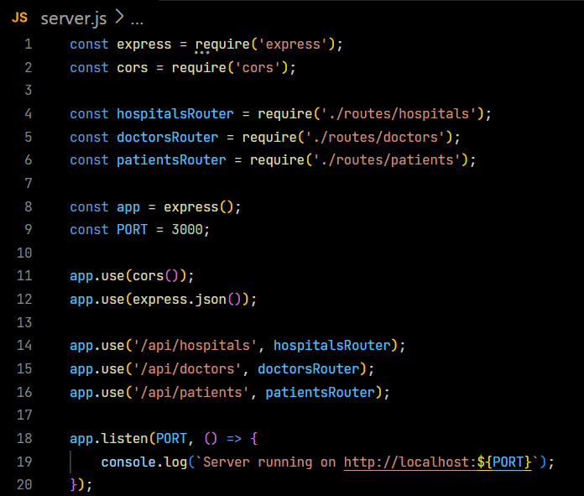

Крок 3. Реалізація REST API маршрутів (Контролери/Сервіси)
Реалізовано методи GET, POST, PUT, DELETE для таблиць. Логіка запитів до БД винесена в окремі сервіси (наприклад, hospitalService.js).
const mysql = require('mysql2/promise');
const config = require('./db');

async function getAllHospitals() {
const conn = await mysql.createConnection(config);
const [rows] = await conn.execute('SELECT * FROM hospitals');
await conn.end();
return rows;
}

async function createHospital(name, address) {
const conn = await mysql.createConnection(config);
const [result] = await conn.execute(
'INSERT INTO hospitals (name, address) VALUES (?, ?)',
[name, address]
);
await conn.end();
return { id: result.insertId, name, address };
}

async function updateHospital(id, name, address) {
const conn = await mysql.createConnection(config);
await conn.execute(
'UPDATE hospitals SET name = ?, address = ? WHERE id = ?',
[name, address, id]
);
await conn.end();
return true;
}

async function deleteHospital(id) {
const conn = await mysql.createConnection(config);
await conn.execute('DELETE FROM hospitals WHERE id = ?', [id]);
await conn.end();
return true;
}

module.exports = { getAllHospitals, createHospital, updateHospital, deleteHospital };

Крок 4. Тестування роботи API
Тестування маршрутів REST API. Перевірка отримання та додавання даних.
Отримання даних GET
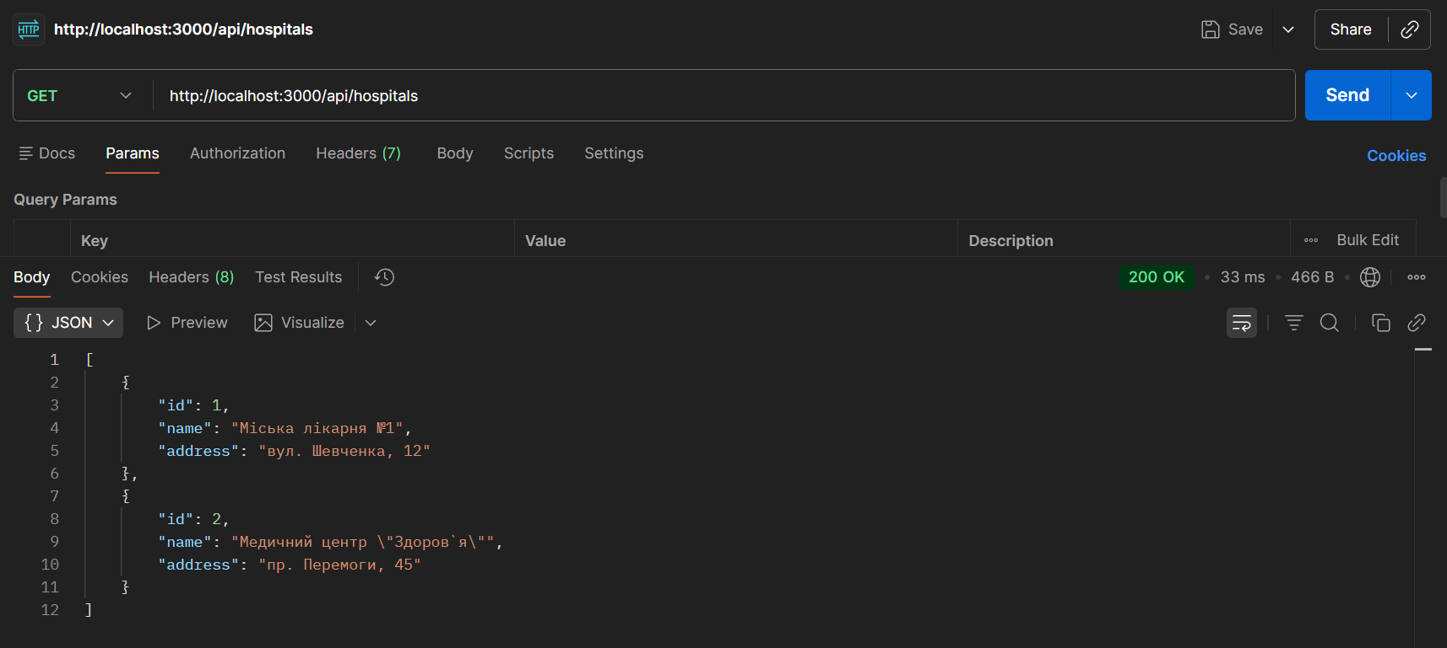
Додавання нових даних POST
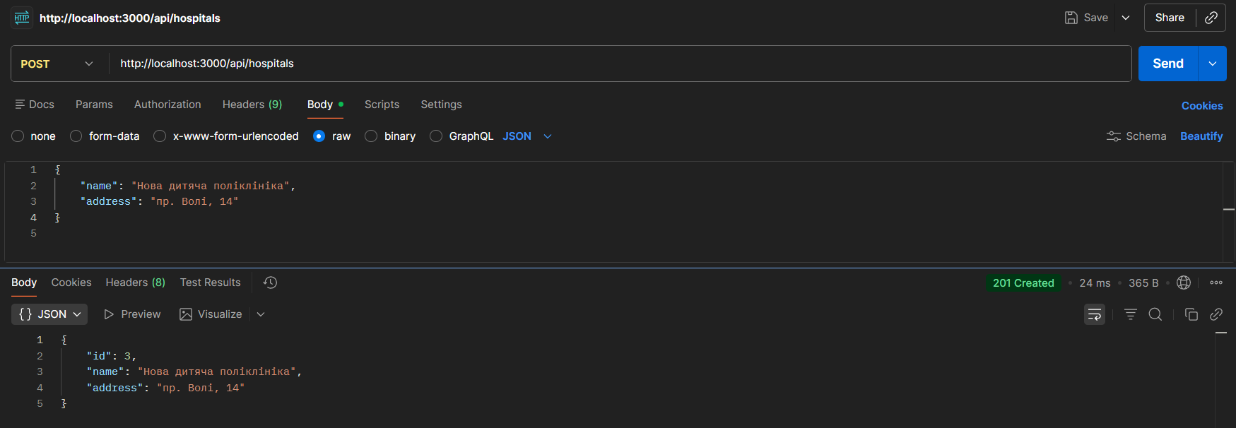
Додавання нового лікаря (POST з ключем hospital_id)
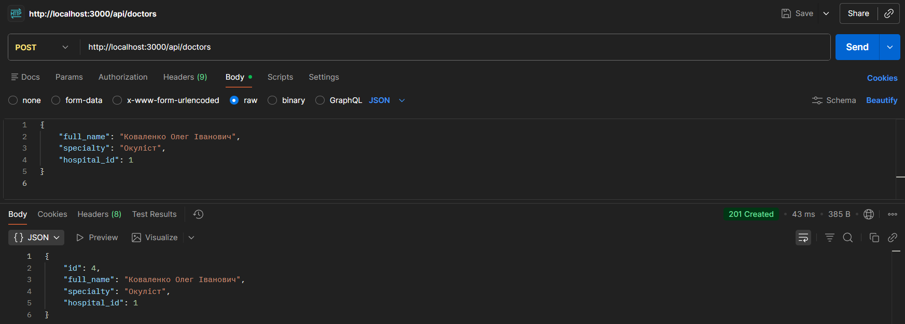

Видалення запису DELETE
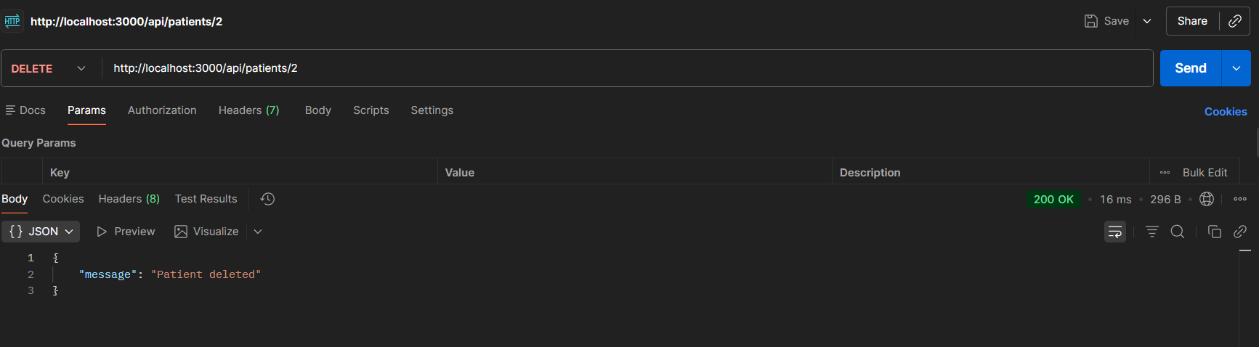
Оновлення даних PUT
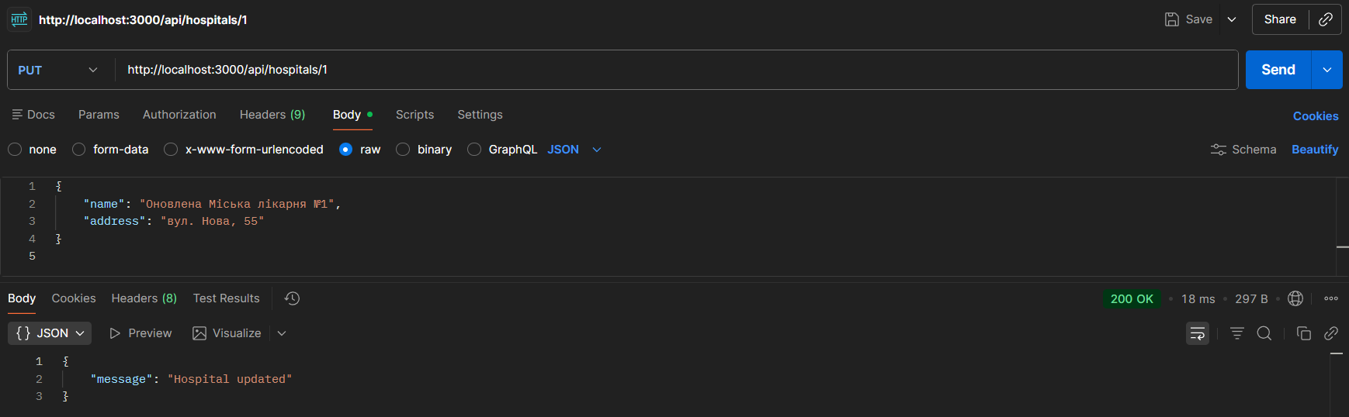

Висновок: під час виконання роботи було створено базу даних MySQL із трьома таблицями (Лікарні, Лікарі, Пацієнти) та налаштовано зв'язки між ними. Був розроблений сервер на платформі Node.js з використанням фреймворку Express. Налаштовано успішне підключення до бази даних за допомогою модуля mysql2. Реалізовано повноцінний REST API, що дозволяє виконувати базові CRUD операції (створення, читання, оновлення, видалення) над даними через HTTP-запити. Сервер успішно протестовано.

